6. ХРАНЕНИЕ
6.1. Хранение светильников осуществляют в упаковке, в крытых, отапливаемых и вентилируемых складских помещениях категории 1 (Л) по ГОСТ 23216, в условиях, исключающих воздействие прямых солнечных лучей, атмосферных осадков, кислотных, щелочных и других примесей, материалов, являющихся источниками агрессивных паров, а также других агрессивных сред.
6.2. Высота штабелирования не должна превышать 1,7 м.
6.3.Светильники в упакованном виде должны транспортироваться либо в паллетном борту, либо закрытым видом транспорта.
7. СВЕДЕНИЯ ОБ УТИЛИЗАЦИИ
7.1. По истечении срока службы светильник разобрать на детали, рассортировать по видам материалов и сдать в специализированные организации по приемке и переработке вторсырья.
8. ГАРАНТИЙНЫЕ ОБЯЗАТЕЛЬСТВА
8.1. Гарантийный срок эксплуатации светильника составляет
Маркировка светильника | Г3 | Г5 | Г7
Со дня продажи/но не более с даты изготовления | 36/48 месяцев | 60/72 месяцев | 84/96 месяцев
8.2. При отсутствии штампа магазина или торгующей организации срок гарантии исчисляется со дня изготовления светильника, который указывается в настоящем паспорте.
8.3. Срок службы светильника в нормальных климатических условиях при соблюдении правил монтажа и эксплуатации составляет не менее 10 лет.
8.4. При несоблюдении правил хранения и транспортирования организациями – посредниками, предприятие – изготовитель не несет ответственности перед конечными покупателями за сохранность и качество продукции.
8.5. Для ремонта светильника в период гарантийного срока требуется предоставить акт рекламации с указанием условий, при которых была выявлена неисправность; фотографии светильника на месте эксплуатации до момента демонтажа; документ, подтверждающий покупку изделия (накладная, товарный чек т.п.). и предъявить само изделие с паспортом предприятию – изготовителю или официальному представителю.
8.6. Гарантийные обязательства выполняются только при условии соблюдения правил установки и эксплуатации Продукции. Гарантийные обязательства не выполняются при:
- наличие механических, термических повреждений светильника или его части;
- наличие следов самостоятельного вскрытия светильника и/или нарушение защитной маркировки;
- поломках, вызванных неправильным подключением светильника, перенапряжением в электросети.
8.7. По вопросам гарантийного ремонта, рекламаций и претензий к качеству изделий обращаться по адресу: 420059, Республика Татарстан, г. Казань, ул. Роторная, зд. 1Е, помещ.9, ООО «Рэйлюкс», тел.: 8 (843) 253-31-23, e-mail: service@raylux.ru или к организации, у которой приобретен светильник.

9. СВИДЕТЕЛЬСТВО О ПРИЕМКЕ
Светильник изготовлен и принят в соответствии с требованиями ТУ и признан годным для эксплуатации.

Дата выпуска___________

Штамп ОТК

Дата продажи____________

Штамп магазина

СВЕТИЛЬНИК СВЕТОДИОДНЫЙ
R-lux 182 MK3
ПАСПОРТ

ТУ 3461-004-46125362-2015

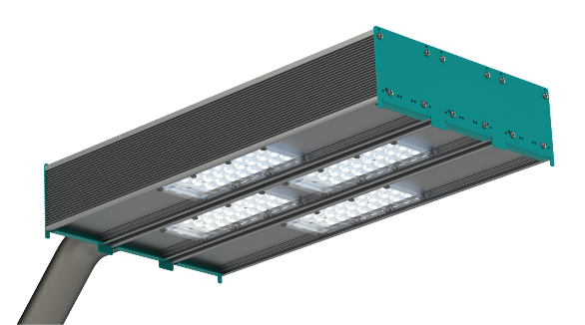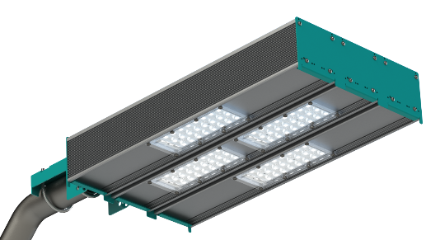

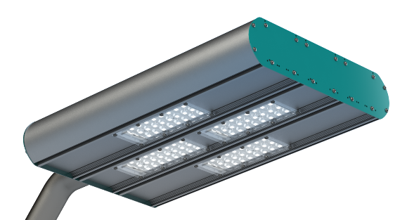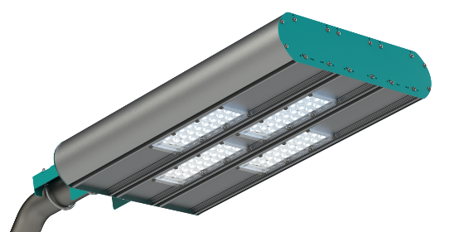

- НАЗНАЧЕНИЕ
  - Светильник стационарный на полупроводниковых источниках света (светодиодах), предназначен для освещения дорог, автомагистралей, открытых площадей.
- ТЕХНИЧЕСКИЕ ХАРАКТЕРИСТИКИ
  - Светильник соответствует ТУ 3461-004-46125362-2015, требованиям ТР ТС 004/2011 и ТР ТС 020/2011.
  - Светильник рассчитан для работы в сети переменного тока 100-305В, 47-63 Гц. Качество электроэнергии должно соответствовать ГОСТ 32144-2013.
  - Степень защиты от воздействия окружающей среды по ГОСТ 14254-2015(IЕС 60529:2013).
  - Класс защиты от поражения электрическим током по ГОСТ Р 58698-2019 (МЭК 61140:2016).
  - Группа условий эксплуатации в части воздействий механических факторов окружающей среды по ГОСТ 17516.1-90.
  - Климатическое исполнение светильников УХЛ, категория размещения 1 по ГОСТ 15150-69.
  - Расшифровка маркировки светильника:
R-lux 182 MK3 29770-507-K-Ш9 - _*_Дополнительные опции_

кривая силы света (ГОСТ 34819-2021); тип крепления;
x10 - минимальный индекс цветопередачи;
х100 – номинальная цветовая температура, К;
номинальный световой поток светильника, лм;
модификация светильника;
потребляемая мощность, Вт;
серия светильника;
- Г5- гарантия 5 лет;
- ГР68- гермоклеммник IP67;
- БАП- блок аварийного питания;
- DIM (0-10V, 1-10V, Nema)- светильник оснащен функцией диммирования;
- FULL RAL – цветовой стандарт по палитре RAL;
- DÉCOR – декоративный профиль;
- IP – степень защиты;
- Опал – матовый рассеиватель.
  - Допустимый разброс номинальных параметров светильника ±8%.
  - Таблица габаритных размеров и массы светильников:
КСС | Оптика |  | Диаграмма - Д
Габариты  Тип крепления | ДхШхВ, мм | Масса, кг  не более | ДхШхВ, мм | Масса, кг  не более
Регулируемое крепление (РК) | 735х280х130 | 8,6 | 735х280х130 | 8,3
Консольное (K) | 520х280х97 | 6,9 | 520х280х97 | 6,6
DÉCOR PK | 735х345х120 | 9,4 | 735х345х120 | 9
DÉCOR K | 520х345х97 | 7,7 | 520х345х97 | 7,3

- КОМПЛЕКТНОСТЬ
В комплект поставки входит: 1) светильник - 1 шт.; 2) упаковка - 1 шт.; 3) паспорт - 1 шт.
4. ТРЕБОВАНИЯ ПО ТЕХНИКЕ БЕЗОПАСНОСТИ
4.1. Монтаж/демонтаж, устранение неисправностей, чистку, техническое обслуживание светильника следует производить только при отключенном напряжении и не ранее, чем через 1 мин после отключения напряжения.
4.2. Светильник выполнен по I классу защиты от поражения электрическим током и должен быть надёжно заземлён.
5. ПРАВИЛА ЭКСПЛУАТАЦИИ И УСТАНОВКИ
5.1. Эксплуатация светильника должна производиться в соответствии с «Правилами технической эксплуатации электроустановок потребителей».
5.2. Светильник после длительного транспортирования и/или хранения при низких температурах перед установкой необходимо выдержать в отапливаемом помещении при температуре +15…20°С не менее 24 часов.
5.3. Распакуйте светильник и убедитесь в его целостности и правильности комплектности.
5.4. Светильник предназначенный для установки на трубу (консольное крепление) крепится с помощью болтов М8х50 с моментом усилия не более 8 Nm.
5.5. Светильник присоединяется к электросети при помощи провода сечением не менее 3x1.5 мм2. Светильник дополненный комплектом БАП при помощи провода сечением не менее 4x1.5 мм2
5.6. Для подключения светильника к сети питания необходимо:
-Зачистить внешнюю изоляцию провода (25±2мм) и изоляцию жил сети (5±1мм).
-Подключить провод обесточенной сети круглого сечения к герметичному разъему
светильника с соблюдением маркировки проводов: L; линия; N нейтраль; РЕ заземление;
La – постоянная аварийная линия (при наличии БАП).
-При наличии функции 2-ух режимного диммирования, переключение светильника на N% мощности осуществляется установкой перемычки между контактами L и N в клеммнике провода управления.
5.7. ВНИМАНИЕ! ЗАПРЕЩАЕТСЯ:
-включение светильника в электрическую сеть с параметрами, отличающимися от указанных в разделе 2 настоящего паспорта;
-производить подключение, отключение, ремонт светильника при необесточенной сети
-самостоятельно производить ремонт или модификацию светильника;
-использовать светильник без подключения заземления;
-эксплуатировать светильники с поврежденной изоляцией проводов и мест электрических соединений;
-использовать светильник с регулирующими устройствами без согласования с производителем;
-устанавливать светильник в непосредственной близости от приборов и конструкций, которые влияют на температурный режим светильника;
-располагать в непосредственной близости от светильника материалы и вещества, которые могут потерять свои свойства или воспламениться от воздействия светового и теплового излучения светильника;
-использовать провод плоского сечения.
5.8. Загрязнённое стекло очищать мягкой ветошью, смоченной в слабом мыльном растворе.

